高中生命科学等级考练习卷一

**一、选择题（共40分，每小题2分。每小题只有一个正确答案）**

1.下图1中甲、乙、丙分别代表三类生物基本结构或部分结构的模式图，则相关叙述正确的是（ ）

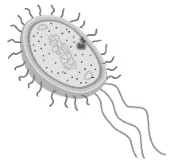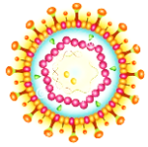

甲

丙

乙

图1

A．甲为原核细胞结构 B．乙一定是真核细胞

C．丙是真核生物细胞核 D．甲和丙是乙的细胞器

2.下图2箭头所指的化学键中，表示肽键的是（ ）

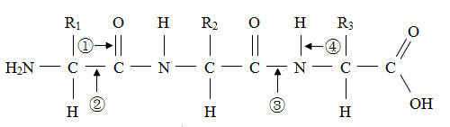

图2

A. ① B. ② C. ③ D. ④

3.图3为测量保卫细胞长度的局部视野，下列表述错误的是 (　　)

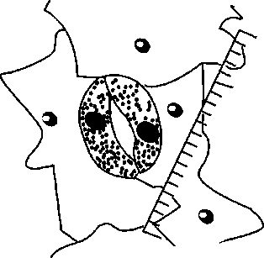

图3

A.要测量该细胞的长度，需旋转目镜

B.物镜从10换为40，图示测微尺每小格所代表的长度变小

C.在不同放大倍数下，图示测微尺每小格的实际长度不同

D.若视野中物像不清晰，会造成测量误差

4.用规范操作对某未知样品的成分进行鉴定，所用试剂和溶液呈

|  |  |
| --- | --- |
| 试剂 | 结果 |
| 双缩脲试剂 | 紫色 |
| 苏丹Ш染液 | 棕红色 |
| 班氏试剂 | 蓝色 |

色的结果如表所示，该样品是（ ）

A.可溶性淀粉溶液

B.葡萄糖溶液

C.鸡蛋清溶液

D.植物油

5. 在紫色洋葱鳞片叶外表皮细胞的失水和吸水实验中，显微镜下可依次观察到图4所示的甲、乙、丙三种细胞状态。下列有关B/A（%）值的叙述正确的是（B表示原生质长度；A表示细胞长度）（ ）

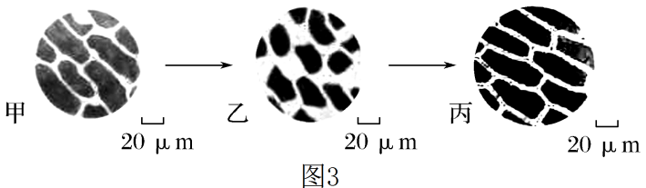

图4

A．由甲到乙，B/A(%)值变大 B．由乙到丙，B/A(%)值变小

C．甲乙丙中，B/A(%)值最大的是乙 D．甲乙丙中，B/A(%)值最大的是丙

6.一个白化病患者，某基因测序结果显示，与正常人相比，患者模板链的互补碱基序列发生了改变（图5），据此可推测患者模板链上发生的碱基改变是（）

图5

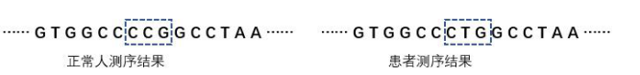

A.G→C B.U→T C.G→A D.C→T

7.2018年春，上海某些定点医院可以接种HPV疫苗（宫颈癌疫苗），HPV疫苗是生物仿制病毒，是仿制的病毒的外形，而不是病原体病毒，同样可以刺激人体产生抗体，起到保护作用。下列关于疫苗的描述正确的是（ ）

A.HPV疫苗是用HPV（引发宫颈癌的人乳头状瘤病毒）制成的生物制品

B.HPV疫苗是采用患者血清中的抗体制成的，所以可以预防宫颈癌

C.HPV疫苗是一种死疫苗，接种HPV疫苗后不会发生轻度、一过性局部反应如红肿和疼痛。

D. 除生物仿制病毒外，一般人工免疫采用的疫苗是用细菌、病毒、肿瘤细胞等制成的生物制品。

8.下列关于免疫概念的对应关系，正确的是（）

|  |  |  |
| --- | --- | --- |
|  | 体液免疫 | 细胞免疫 |
| 免疫活性物质 | × | × |
| 记忆性 | √ | √ |

|  |  |  |
| --- | --- | --- |
|  | 体液免疫 | 细胞免疫 |
| 免疫活性物质 | √ | √ |
| 记忆性 | √ | √ |

A. B.

|  |  |  |
| --- | --- | --- |
|  | 体液免疫 | 细胞免疫 |
| 免疫活性物质 | √ | √ |
| 记忆性 | × | × |

|  |  |  |
| --- | --- | --- |
|  | 体液免疫 | 细胞免疫 |
| 免疫活性物质 | √ | × |
| 记忆性 | √ | √ |

1. D.

9. 如图6表示细胞膜部分功能结构模式图。据图分析，下列说法不正确的是（　　）

图6

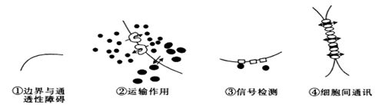

A.功能①表示细胞膜可以保护细胞内部

B.功能②表示的运输方式均消耗能量

C.激素调控生命活动与图中功能③有一定关系

D.相邻的植物细胞可通过功能④进行通讯

10. 图7为细胞内染色体状态示意图。这种染色体状态表示已发生(     )

A.染色体易位



B.基因重组

C.染色体倒位

图7

D.姐妹染色单体之间的交换

11.如图8为基因型为AaBb的某二倍体高等动物体内细胞进行减数分裂的示意图，下列有关叙述不正确的是（ ）

图8

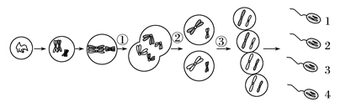

A.图中过程①可能发生了基因重组

B.细胞中染色体数目减半发生在过程②

图9

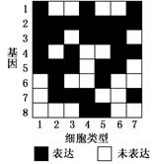

C.上述过程发生在器官睾丸中

D.若精子1的基因型为Ab，则精子4的基因型一定为aB

1. 取同种生物的不同类型细胞，检测其基因表达，结果如图9。图中所示细胞中功能最为近似的两个细胞是（）  
    A.1与6    B.2与3

C.2与5    D.4与5   
13.治疗性克隆对解决供体器官缺乏和器官移植后免疫排斥反应具有重要意义。流程图如下图10，下列选项正确的是（ ）  
  
 A.过程①采用的是（体细胞）核移植技术，这项技术属于基因工程范畴。

图10

图10

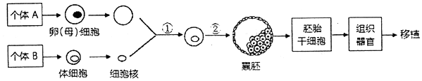

B.治疗性克隆是指利用克隆技术产生特定细胞和组织（皮肤、神经或肌肉等）用于治疗性移植。

C.若将图中获得的组织器官移植给个体A或B，都不会发生免疫排斥反应。

D.上图能说明动物细胞核具有全能性。

14.下表表示不同处理对某植物性别分化的影响，据下表能推出的结论是（　　）

|  |  |
| --- | --- |
| 处理 | 结果 |
| 完整植株 | 雌雄株各占一半 |
| 去部分根 | 雄株占多数 |
| 去部分根+施用细胞分裂素 | 雌株占多数 |
| 去部分叶 | 雌株占多数 |
| 去部分叶+施用赤霉素 | 雄株占多数 |

A． 根产生的赤霉素能促进雌株形成

B． 叶产生了促进雌株形成的细胞分裂素

C． 赤霉素和细胞分裂素对性别分化的作用是协同的

D． 若对完整植株使用赤霉素合成抑制剂，则雌株数量增多

15.图11显示蛋白质代谢的部分过程，其中X是（ ）

A．氨基

B．二碳化合物



C．碳链

图11

D．CO2

16.人和哺乳动物的尿中含有尿素，大量尿素的存在会对环境造成污染。土壤中有些细菌含有脲酶，可通过降解尿素作为其生长的氮源，降解产生的氨使酚红试剂变红。现对土壤中的这类细菌进行分离实验，下列说法正确的是（ ）

A．分离培养细菌时必须进行无菌操作，其中培养基的灭菌方法有火焰灼烧。

B．将样液进行一系列的梯度稀释后，然后接种培养。接种方法采用平板划线法。

C．若在含有酚红指示剂的培养基中，菌落周围会出现红色环带越大，说明此菌株利用尿素能力越强。

D．与全营养培养基中的菌落相比，以尿素为氮源的培养基中菌落数一般会更多。

17.人类色盲病（A/a）和蚕豆病（G/g）均为X连锁隐性遗传病。某健康母亲生了一个既患色盲又患蚕豆病的儿子，若儿子的基因型是重组型，则母亲的基因型是（）

A． B． C． D．



18.图12为电子显微镜下观察到的细胞变化，该图体现的生物技术是（ 　）

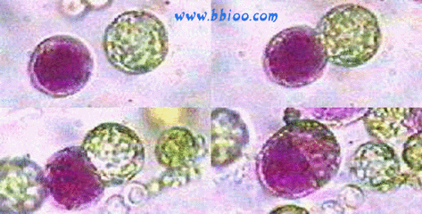

图12

Ａ.细胞核移植　　　　Ｂ.细胞融合　　　　Ｃ.克隆技术　　　Ｄ.植物组织培养

19.由于人类食物日益精细，而使用牙齿的磨耗日益减少及咀嚼刺激降低等的原因，现在能健康地长出全部智齿的人只有5%，智齿被称为痕迹器官。智齿可以为人类进化提供的证据类型是（ 　）

Ａ.比较解剖学　　　　Ｂ.胚胎学　　　　Ｃ.生物化学　　　Ｄ.古生物化石

20.下表列出了某一区域的生物多样性相关数据，具体反应的是该地区的（　　）

|  |  |  |
| --- | --- | --- |
| 多样性指标 | | |
| 物种丰富度指数 | 物种均匀度指数 | 辛普森指数 |
| 16.50 | 0.75 | 0.94 |

Ａ.遗传多样性　 Ｂ.物种多样性 Ｃ.生境多样性 Ｄ.生态系统多样性

**二、综合分析题（共60分）**

**（一）回答下列有关细胞的问题（11分）**（[ ]内写图中数字编号，横线上填文字。）

图13和图14是生物结构模式图，图15显示了人类从受精卵到婴儿期间的生长与发育。图16显示物质进出细胞核示意图。

21.（2分）图13和图14所表示生物的根本区别是有无________。

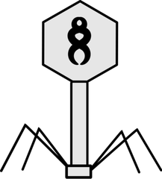

图14

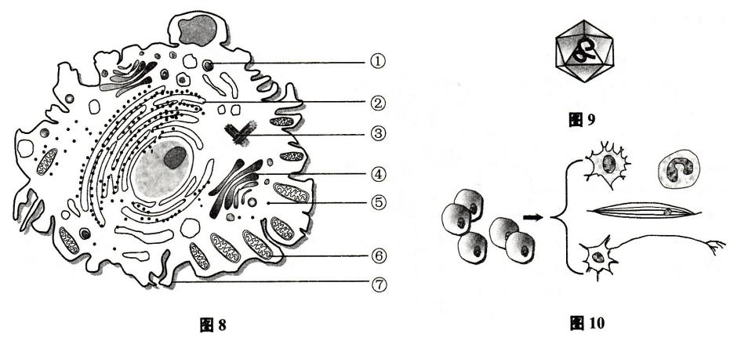

图13

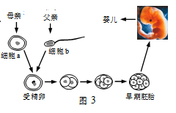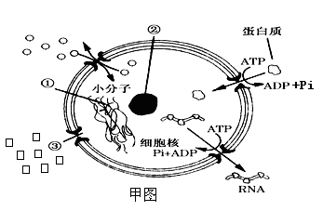

图16

图15

图15

A．细胞结构 B．核膜 C．增殖能力 D．遗传物质

22.（2分） 图13中⑦功能特点是 。图14所示生物的成分是 。

23.（3分） 图13所示结构进行分裂时，在间期倍增，并在前期分开的结构是[ ]。有丝分裂所产生的两个子细胞与母细胞在遗传上一致，原因是 。

①DNA精确复制 ②同源染色体分离 ③染色体均匀分配 ④同源染色体配对

A．①② B．①③ C．②③ D．②④

24.（2分）图16显示核孔是细胞核与细胞质进行物质交换的通道。下列物质经核孔向细胞核方向运输的是 （多选）。

A．tRNA B．RNA聚合酶 C．DNA聚合酶 D．mRNA

25.（2分） 与胚胎细胞相比，图15中细胞a或细胞b内的染色体组成有何不同？

。

**（二）回答下列有关生命活动调节的问题（12分）**

LDL是富含胆固醇的脂蛋白，即胆固醇包裹于蛋白质内部，人体内有2/3的LDL是经LDL受体途径进行代谢。【图17中（-）为抑制】

图17

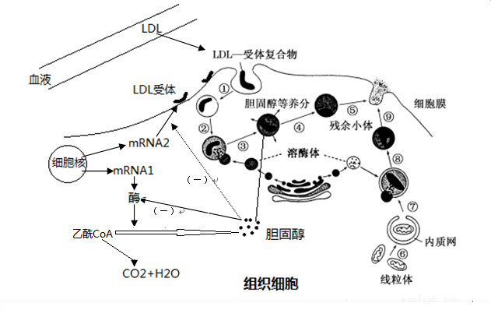

26.（1分）血液中的LDL在细胞需要时与其受体结合成复合物以 方式运输进入细胞。

27.（2分）图中过程⑥→⑨说明溶酶体具有 的功能，图中信息能够体现生物膜的结构特点是                 。

28.（2分）上图表示LDL进入组织细胞的降解过程，据图分析正确的是 。

A．胆固醇从溶酶体中释放出去，需要载体蛋白的协助

B．溶酶体是单层膜构成的细胞器，其内的水解酶能降解LDL

C．LDL进入细胞内与线粒体无关，仅与膜上的受体有关

D．在LDL的降解过程中，体现了生物膜的功能特点

29.（3分）家族性高胆固醇血症(FH)人群，常常由于LDL受体基因突变而导致 无法形成，从而导致循环血中LDL水平 （升高/下降），并沉积于动脉内壁，最终使得管腔狭窄， 增大，进而引起高血压。

30.（2分）上述人群体内， （激素）和 （激素）含量也会高于正常值，以降低血脂含量，导致血糖含量高于正常值，所以这类人群更容易发展成“三高”。

31.（2分）据图已知乙酰CoA不仅是糖代谢的中间产物，也能参与血脂代谢。当细胞中胆固醇含量过高时，通过相关过程，可以使胆固醇含量下降。根据图中所示，写出相关过程

**（三）分析有关遗传病的资料，回答问题。（13分）**

W是一位52岁的男性，患有血中丙种球蛋白缺乏症（XLA），这是一种B淋巴细胞缺失所造成的免疫缺陷性疾病。据调查，W的前辈正常，从W这一代起出现患者，且均为男性，W这一代的配偶均不携带致病基因，W的兄弟在41岁时因该病去世。W的姐姐生育了4子l女，儿子中3个患有该病，其中2个儿子在幼年时因该病夭折。

1. （2分）XLA（基因B-b）的遗传方式是 。

33.（2分）XLA的发生是因为布鲁顿氏酪氨酸激酶的编码基因发生突变，下列对该可遗传突变的表述，正确的是 。

A.该突变基因可能源于W的父亲

B. 最初发生该突变的生殖细胞参与了受精

C. W的直系血亲均可能存在该突变基因

D. 该突变基因是否表达与性别相关

34.（2分）W家族的XLA男性患者拥有控制该病的相同基因型，在未接受有效治疗的前提下，一部分幼年夭折，一部分能活到四、五十岁，这一事实表明 （多选）。

A. 该致病基因的表达受到环境的影响

B. 该致病基因的表达与其他基因的表达相关

C. 患者可以通过获得性免疫而延长生命

D. 患者的寿命随致病基因的复制次数增多而变短

W的女儿与另一家族中的男性Ⅱ-3结婚，Ⅱ-3家族遗传有高胆固醇血症（如图18），该病是由于低密度脂蛋白受体基因突变导致。Ⅱ-7不携带致病基因。

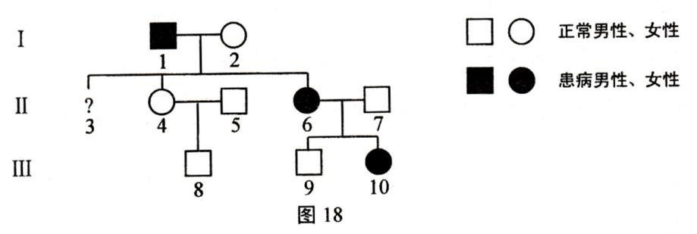

35.（2分）W的女儿与Ⅱ-3彼此不携带对方家族的致病基因，两人育有一子，这个孩子携带高胆固醇血症致病基因的概率是 。

36.（2分）若W的女儿怀孕了第二个孩子，同时考虑两对基因，检测到的基因型是

表示这个孩子正常。

37.（3分）若患血友病的10号与一正常男性结婚，但生下了一个不患血友病的儿子，且性染色体组成为XXY，则 （父亲/母亲）在产生配子时出现问题，配子出现问题的原因是

**（四）回答下列有关光合作用的问题。（12分）**

研究发现植物能对温度的变化做出适应性改变。将15℃生长的绣线菊A和绣线菊B置于10℃下低温处理一周，分别测定两种植物低温处理前后最大光合速率（图19）、光补偿点（图20）以及叶肉细胞叶绿体内蛋白质表达量的变化（表1）。

图20

图19

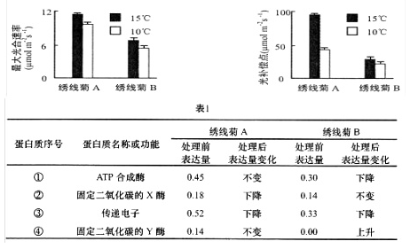

38.（3分） H＋经过类囊体上酶①的方向是 （从高浓度到低浓度/从低浓度到高浓度/双向）；蛋白质③位于 ；酶④位于 。

39.（2分）结合表1数据，概括绣线菊A在低温处理前最大光合速率高于绣线菊B的原因：

。

40．（2分）运用已有知识，结合表1数据分析低温处理后两种绣线菊最大光合速率下降（图19）的共同原因是：（1） ；（2） 。

41.（3分）光补偿点指植物光合作用吸收的CO2等于呼吸作用释放的CO2时所对应的光强。据图20分析，更适于在北方低温弱光环境下生存的是 ，这是因为低温处理后 。

A．绣线菊A光补偿点下降，说明其在低温下利用弱光的能力更强

B．绣线菊A光补偿点降幅显著大于绣线菊B的降幅，说明其低温诱导的效率更高

C．绣线菊B光补偿点显著低于绣线菊A，说明其在低温下利用弱光的能力更强

D．绣线菊B光补偿点降幅小，说明低温对其的诱导效率更高

42.（2分）综合本题的图、表数据，表明植物适应低温的原理是 （多选）。

A．增加细胞呼吸速率 B．降低最大光合速率

C．增加光合作用相关酶的种类 D．改变光合作用相关蛋白的表达量

**（五）回答下列关于生物技术的问题：12分**

pIJ702是一种常用质粒（图21），其中tsr为硫链丝菌素（一种抗生素）抗性基因，mel是黑色素合成基因，其表达能使白色的链霉菌菌落变成黑色菌落；而限制酶CLaⅠ、BglⅡ、PstⅠ、SacⅠ、SphⅠ在pIJ702上分别只有一处识别序列。

表

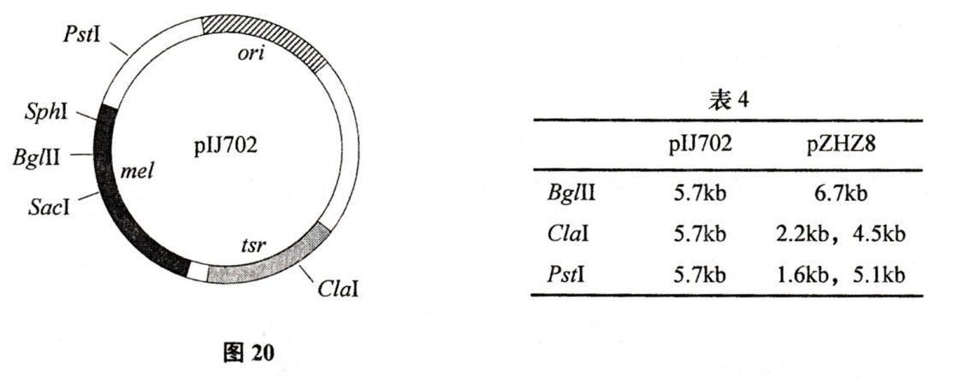

43.（2分）PstⅠ酶的识别序列及其切割位点如下 ，写出酶切后形成的粘性末端 。

44.（2分）以SacⅠ和SphⅠ切取的目的基因置换pIJ702上0.4kb（1kb=1000对碱基）的SacⅠ/SphⅠ片段，构成重组质粒pZHZ8。上述两种质粒的限制酶酶切片段长度列在表中。由此判断目的基因内部是否含有BglⅡ切割位点，并说明判断依据：

。

45.（2分）已知pIJ702上含mel基因的ClaⅠ/PstⅠ区域长度为2.5kb，若用ClaⅠ和PstⅠ联合酶切pZHZ8，则参照上表数据可断定酶切产物中最小片段的长度为 kb。

46.（4分）不含质粒的链霉菌在含硫链丝菌素固体培养基上的生长状况如下表所示。若要筛选接纳了pIJ702或pZHZ8的链霉菌细胞，所需的硫链丝菌素最小浓度应为 μg／mL（填写表格中给定浓度）；含有重组质粒pZHZ8的菌落呈 色。

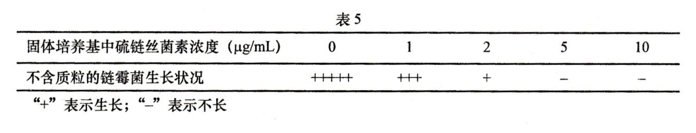

47.（2分）在分离提纯限制酶pstI过程中，能使pstI酶沉淀的方法是

A.改变pH或加入硫酸铵 B.冷冻干燥 C. 层析 D.过滤

生物等级考综合练习卷答案

**一、选择题（共40分，每小题2分。每小题只有一个正确答案）**

|  |  |  |  |  |  |  |  |  |  |
| --- | --- | --- | --- | --- | --- | --- | --- | --- | --- |
| 1 | 2 | 3 | 4 | 5 | 6 | 7 | 8 | 9 | 10 |
| B | C | C | C | D | C | D | B | B | B |
| 11 | 12 | 13 | 14 | 15 | 16 | 17 | 18 | 19 | 20 |
| D | A | B | D | A | C | B | B | A | B |

**二、综合分析题（共60分）**

**（一）回答下列有关细胞的问题（11分）**（[ ]内写图中数字编号，横线上填文字。）

21.（2分）A

22.（2分）选择透过性；DNA和蛋白质

23.（3分） ③ B

24.（2分）BC

25.（2分）细胞a或细胞b内的染色体数是胚胎细胞的一半，且无同源染色体（2分，各1分 ）

**（二）回答下列有关生命活动调节的问题（12分）**

26.（1分）胞吞

27.（2分）分解衰老、损伤的细胞器 具有一定的流动性  
28.（2分）B

29.（3分）LDL受体 升高 外周阻力

30.（2分）胰高血糖素 肾上腺素

31.（2分）①：胆固醇含量升高，抑制mRNA2翻译过程，导致LDL受体含量下降以减少胆固醇的胞吞

②：胆固醇含量升高，抑制相关酶的形成，使得乙酰CoA无法形成胆固醇。

**（三）分析有关遗传病的资料，回答问题。（13分）**

32.（2分）伴X隐性

33.（2分）B

34.（2分）AB

35.（2分）1/4

36.（2分）aaXBXB aaXBXb aaXBY

37.（3分）父亲 在减数第一次分裂后期，同源染色体没有分开

**（四）回答下列有关光合作用的问题。（12分）**

38．（3分）高浓度到低浓度 类囊体膜 叶绿体基质

39．（2分）绣线菊A与光合作用光反应和暗反应有关的蛋白质的表达量均高于绣线菊B

40．（2分）低温降低了酶的活性 低温降低了电子传递蛋白的表达量/电子传递效率

41．（3分）绣线菊B C

42．（2分）CD

**（五）回答下列关于生物技术的问题：12分**

43.（2分）

—C TGCAG—

—GACGT C—

44.（2分）含有，据表和题意，pIJ702上原有的一个BglⅡ位点被目的基因置换后，pZHZ8仍被BglⅡ切为线状，故目的基因中必然含有一个BglⅡ位点。

45.（2分）0.3



46.（4分）5 白

47.（2分）A

欢迎访问“高中试卷网”——http://sj.fjjy.org